PEDIDO DE PROVIDÊNCIA Nº /2021/GJS

Sete Lagoas, 24 de Fevereiro de 2021

O Vereador que a este subscreve vem perante Vossa Excelência solicitar que, após deliberação em Plenário, seja encaminhado o presente PEDIDO DE PROVIDÊNCIA AO SAAE, QUE SEJA FEITA A INSTALAÇÃO DA REDE PLUVIAL NA RUA B PRÓXIMO NÚMERO 138 NO BAIRRO BOUGANVILLE II.

JUSTIFICATIVA:
O presente pedido se faz necessário pois em dias de chuva, no local informado, cria um grande acúmulo de água criando alagamentos nas residências, pois ali não tem nenhum ponto de escoação.

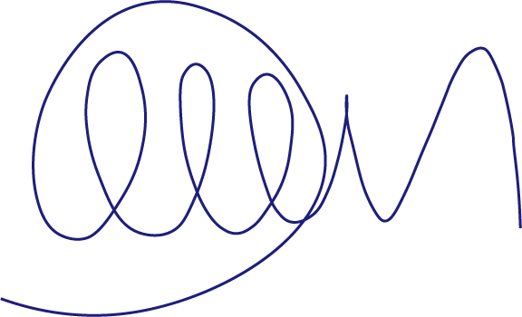
Júnior Sousa
Vereador - MDB


